**I. Trắc nghiệm *Chọn đáp án đúng***

***Câu 1***. Đoạn mạch gồm 2 điện trở R1 và R2 mắc song song có điện trở tương đương (Rtđ) :

|  |  |  |  |
| --- | --- | --- | --- |
| A. R1 + R2 | B. | C. | D. |

***Câu 2***. Hai đoạn dây dẫn bằng đồng, cùng chiều dài, có tiết diện và điện trở tương ứng là S1, R1 và S2, R2. Hệ thức nào dưới đây là đúng?

|  |  |  |  |
| --- | --- | --- | --- |
| A. | B. | C. | D. |

***Câu 3***. Đặt vào hai đầu dây dẫn có điện trở 25Ω một hiệu điện thế 12V thì cường độ dòng điện chạy qua dây là :

|  |  |  |  |
| --- | --- | --- | --- |
| A. 37 A | B. 4,8 A | C. 2,1 A | D. 0,48A |

***Câu 4***. Một cuộn dây điện trở có trị số 10 được quấn bằng dây nikêlin có tiết diện là 0,1.10-6m2 và có điện trở suất là 0,4.10-6m2. Chiều dài của cuộn dây này là:

|  |  |  |  |
| --- | --- | --- | --- |
| A. 0,04.10-11m | B. 2,5m | C. 5.10-6m | D. 40m |

***Câu 5***. Điện năng không thể biến đổi thành:

|  |  |  |  |
| --- | --- | --- | --- |
| A. Cơ năng | B. Nhiệt năng | C. Hóa năng | D. Năng lượng nguyên tử |

***Câu 6***. Định luật Jun-Len-xơ cho biết điện năng biến đổi thành:

|  |  |  |  |
| --- | --- | --- | --- |
| A. Hóa năng | B. Nhiệt năng | C. Cơ năng | Năng lượng ánh sáng |

***Câu 7***. Cấu tạo của nam châm điện:

|  |  |
| --- | --- |
| A. Một ống dây có lõi sắt non. | C. Một ống dây và một thanh thép. |
| B. Một ống dây có lõi thép. | D. Một đoạn dây và một thanh sắt non. |

***Câu 8***. Động cơ điện một chiều quay được do tác dụng của lực nào?

|  |  |  |  |
| --- | --- | --- | --- |
| A. Lực hấp dẫn | B. Lực từ | C. Lực điện từ | D. Lực đàn hồi |

***Câu 9***. Từ phổ cho ta biết:

|  |  |
| --- | --- |
| A. chiều của đường sức từ. | B. dạng của đường sức từ |
| C. độ mạnh yếu của từ trường. | D. Cả ba đáp án A, B và C. |

***Câu 10***. Để đun sôi một ấm nước, người ta có thể dùng hai dây dẫn R1 , R2 . Nếu chỉ dùng R1 thì sau 12 phút nước sôi, nếu chỉ dùng R2 thì sau 18 phút nước sẽ sôi. Nếu dùng hai dây dẫn trên ghép song song với nhau thì sau bao lâu nước sẽ sôi?

A. 7 phút 12 giây. B. 30 phút. C. 8 phút 18 giây. D. 9 phút.

***II. Tự luận: Viết* *câu trả lời hoặc lời giải cho các câu sau*:**

***Câu 11***. Viết công thức tính công của dòng điện. Cho biết tên và đơn vị của từng đại lượng trong công thức?

***Câu 12***. Một bóng đèn có ghi 220V-75W và một bàn là có ghi 220V-400W cùng được mắc vào ổ lấy điện 220V ở gia đình.

a) Bóng đèn và bàn là được mắc như thế nào để chúng hoạt động bình thường? Tính điện trở tương đương của đoạn mạch?

b) Tính cường độ dòng điện định mức của bóng đèn và bàn là?

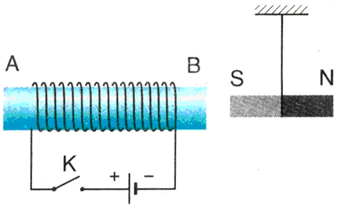 ***Câu 13***. Treo thanh nam chaâm gaàn moät oáng daây. Ñoùng maïch ñieän. Coù hieän töôïng gì xaûy ra vôùi thanh nam chaâm?

***Câu 14.*** Nêu cách nhận biết từ trường? Từ trường có lợi và hại như thế nào?

***Câu 15***.Ba điện trở R1=20 Ω, R2=30 Ω và R3=60 Ω được mắc song song nhau vào hiệu điện thế 40V.

a.Tính điện trở tương đương của mạch điện.

b.Tính cường độ dòng điện qua các điện trở và cường độ dòng điện trong mạch chính.

***Câu 16***

Biểu diễn lực điện từ tác dụng lên các đoạn AB, CD của khung dây dẫn có dòng điện chạy qua trong hình 27.5a, b, a. Các cặp lực điện từ tác dụng lên AB và CD trong mỗi trường hợp có tác dụng gì đối với khung dây?

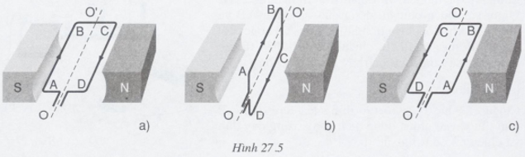

**Câu 16**: Chiều của lực điện từ tác dụng lên dây dẫn phụ thuộc vào:

A. Chiều của dòng điện qua dây dẫn. B. Chiều đường sức từ qua dây dẫn.

C. Chiều chuyển động của dây dẫn. D. Chiều của dòng điện trong dây dẫn và chiều của đường sức từ.

**Câu 17**: Một khung dây dẫn có dòng điện chạy qua đặt trong từ trường và mặt phẳng khung vuông góc với đường sức từ.

Dưới tác dụng của lực từ, khung dây dẫn sẽ:

A. Nén khung dây. B. Kéo dãn khung dây.

C. Làm cho khung dây quay. D. Làm cho khung dây chuyển động từ trên xuống dưới.

**Câu 18**: Đặt một khung dây dẫn hình chữ nhật có dòng điện chạy qua trong từ trường sao cho mặt phẳng khung dây vuông góc với các đường sức từ như hình vẽ. lực từ tác dụng lên khung có tác dụng gì ?

A. Lực từ làm khung dây quay.

B. Lực từ làm dãn khung dây.

**C**. Lực từ làm khung dây bị nén lại. D. Lực từ không tác dụng lên khung dây.

**Câu 19**: Động cơ điện là dụng cụ biến đổi:

1. Nhiệt năng thành điện năng.
2. Điện năng chủ yếu thành cơ năng.
3. Cơ năng thành điện năng.

D. Điện năng thành nhiệt năng.

**Câu 20**: Dụng cụ nào sau đây khi hoạt động nó chuyển hóa điện năng thành cơ năng ?

1. Bàn ủi điện và máy giặt. C. máy khoan điện và mỏ hàn điện.
2. Quạt máy và nồi cơm điện. D. Quạt máy và máy giặt.